敬业奉献的办案专家
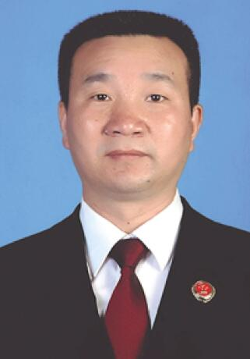
许祥刚，和县检察院公诉科副科长。他2015年从部队转业到和县检察院，长期工作在公诉一线。十多年来，该同志承办各类刑事案件400余件，疑难复杂案件100余起。近年来，先后办理了国内瞩目的4.14跨国电信诈骗案”、“李太忠被故意伤害致死案”、“刘建军非法贩卖枪支案”、“刑宏林贩卖毒品案”等一批社会关注的重大案件和热点案件。2016年4月和8月，该同志先后两次被马鞍山市人民检察院指派到西藏自治区山南地区挂职办理西藏自治区交通厅张某某受贿案（涉案数额568万）。在该案的办理过程中，他克服高原缺氧带来的身体不适应，加班加点，忘我工作以良好的精神面貌、娴熟的业务技能圆满完成了该案的出庭公诉任务。

